D/Kw.2233.27.2024.DB Brzustów, dn. 08 sierpnia 2024 r.

Załącznik nr 1

SZCZEGÓŁOWY OPIS PRZEDMIOTU ZAMÓWIENIA

1. Opis przedmiotu zamówienia:
Przedmiotem zamówienia jest wykonanie wraz z dostawą i montażem
mebli do pomieszczenia wartowni Zakładu Karnego w Żytkowicach.
Przedmiot zamówienia zawiera oprócz dostawy z montażem, pełny serwis obejmujący naprawę w przypadku uszkodzeń powstałych w wyniku normalnej eksploatacji obejmujący okres gwarancji wynoszący 24 miesiące.
Przed przystąpieniem do wykonania projektu mebli, wymagana jest wizyta w siedzibie zamawiającego w celu przeprowadzenia wizji lokalnej - dokonanie szczegółowych pomiarów.
Wymiary podane w szczegółowym opisie przedmiotu zamówienia obejmującego zestaw mebli do pomieszczenia wartowni są orientacyjne i mogą ulec zmianie po dokonaniu przez oferenta własnych pomiarów podczas przeprowadzania wizji lokalnej.

2. Wymagania związane z realizacja zamówienia:
Meble muszą posiadać zgodność z Polskimi Normami, jak również z normami bezpieczeństwa bądź z odpowiadającymi im certyfikatami europejskimi, uzyskanymi na oferowane przez wykonawcę produkty w zakresie przedmiotu zamówienia.
Koszt projektu, transportu, montażu, ustawienia, serwisu gwarancyjnego ponosi Wykonawca i rozlicza je przez wkalkulowanie w cenę oferty. Pełną odpowiedzialność i ryzyko związane z transportem, rozładunkiem i ustawieniem zamówionych mebli ponosi Wykonawca. Meble po dostarczeniu i ustawieniu w miejscu wskazanym przez zamawiającego muszą być wolne od wad, w przeciwnym wypadku Zamawiający nie dokona odbioru.

3. Szczegółowe parametry przedmiotu zamówienia obejmującego zestaw mebli :
Poszczególne elementy mebli maja być wykonane w jednym stylu i pasować do siebie, tworząc tzw. zestaw.
- Szafka pod biurkowa kontenerek na 4 kółkach o: wys. ok. 72 cm. +/- 2 cm., szer. ok. 40 cm. +/- 2 cm., gł. ok. 45 cm. +/- 2 cm - 1 szt.:
- projekt zostanie wykonany i złożony przez oferenta wraz z ofertą,
- szafka wykonana będzie z materiałów zaproponowanych przez oferenta zgodnie z przedstawionym przez niego wzornikiem,
- wszystkie elementy szafki wykonane będą z płyty o gr. min. 18 mm poza blatem, który wykonany powinien zostać z płyty o gr. min. 25 mm,
- kolorystyka uzgodniona zostanie z Zamawiającym po przedstawieniu wzornika
kolorów,
- szafka wyposażona powinna być w 3 szuflady o wysokości ok. 22 cm. +/- 2 cm.,
- uchwyty do drzwiczek oraz zawiasy – metalowe, wybrane przez zamawiającego
na podstawie wzornika przedstawionego przez oferenta;
- szafka powinna być wyposażona w 4 kółka o średnicy min. 30 mm, metalowe, obrotowe z czego 2 z nich powinny posiadać hamulec-blokadę, koła powinny być pokryte nierysującą powierzchni oraz nie brudzącą gumą.

Podglądowy rysunek szafki:

- Szafka pod biurkowa kontenerek na 4 kółkach o: wys. ok. 72 cm. +/- 2 cm., szer. ok. 36 cm. +/- 2 cm., gł. ok. 45 cm. +/- 2 cm - 1 szt.:
- projekt zostanie wykonany i złożony przez oferenta wraz z ofertą,
- szafka wykonana będzie z materiałów zaproponowanych przez oferenta zgodnie z przedstawionym przez niego wzornikiem,
- wszystkie elementy szafki wykonane będą z płyty o gr. min. 18 mm poza blatem, który wykonany powinien zostać z płyty o gr. min. 25 mm,
- kolorystyka uzgodniona zostanie z Zamawiającym po przedstawieniu wzornika
kolorów,
- szafka wyposażona powinna być w drzwiczki oraz w półkę wewnętrzną dzielącą szafkę w poziomie na równe dwie części,
- uchwyty do drzwiczek oraz zawiasy – metalowe, wybrane przez zamawiającego
na podstawie wzornika przedstawionego przez oferenta;
- szafka powinna być wyposażona w 4 kółka o średnicy min. 30 mm, metalowe, obrotowe z czego 2 z nich powinny posiadać hamulec-blokadę, koła powinny być pokryte nierysującą powierzchni oraz nie brudzącą gumą.

Podglądowy rysunek szafki:

- Szafka pod biurkowa kontenerek na 4 kółkach o: wys. ok. 72 cm. +/- 2 cm., szer. ok. 40 cm. +/- 2 cm., gł. ok. 45 cm. +/- 2 cm. - 1 szt.:
- projekt zostanie wykonany i złożony przez oferenta wraz z ofertą,
- szafka wykonana będzie z materiałów zaproponowanych przez oferenta zgodnie z przedstawionym przez niego wzornikiem,
- wszystkie elementy szafki wykonane będą z płyty o gr. min. 18 mm poza blatem, który wykonany powinien zostać z płyty o gr. min. 25 mm,
- kolorystyka uzgodniona zostanie z Zamawiającym po przedstawieniu wzornika
kolorów,
- szafka wyposażona powinna być w 4 szuflady o wysokości ok. 16 cm. +/- 2 cm.,
- uchwyty do drzwiczek oraz zawiasy – metalowe, wybrane przez zamawiającego
na podstawie wzornika przedstawionego przez oferenta;
- szafka powinna być wyposażona w 4 kółka o średnicy min. 30 mm, metalowe, obrotowe z czego 2 z nich powinny posiadać hamulec-blokadę, koła powinny być pokryte nierysującą powierzchni oraz nie brudzącą gumą.

Podglądowy rysunek szafki:

- Biurko w kształcie litery „U” o: wysokości ok. 80 cm. +/- 2 cm., szer. blatu po bokach ok. 60 cm. +/- 2 cm., szer. blatu od frontu 80 cm. +/- 2 cm, szer. biurka ok. 380 cm. +/- 2 cm, dł. biurka z lewej strony ok. 200 cm. +/- 2 cm, długość biurka z prawej strony ok. 340 cm. +/- 2 cm - 1 szt.:
- projekt zostanie wykonany i złożony przez oferenta wraz z ofertą,
- biurko wykonane będzie z materiałów zaproponowanych przez oferenta zgodnie z przedstawionym przez niego wzornikiem,
- blat biurka wykonany będzie z płyty o gr. min. 30 mm,
- kolorystyka uzgodniona zostanie z Zamawiającym po przedstawieniu wzornika
kolorów,
- biurko wyposażone powinno być w odpowiednią liczbę nóg metalowych o przekroju min. 80 mm. Z możliwością regulacji w sposób umożliwiający swobodny przejazd szafek, o których mowa w pkt. 1, 2, oraz 3 pod blatem biurka oraz gwarantować jego stabilność.

Obrazy poglądowe:

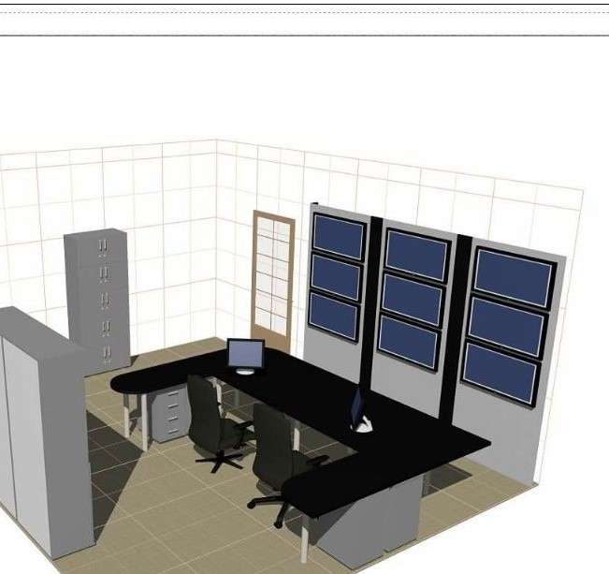
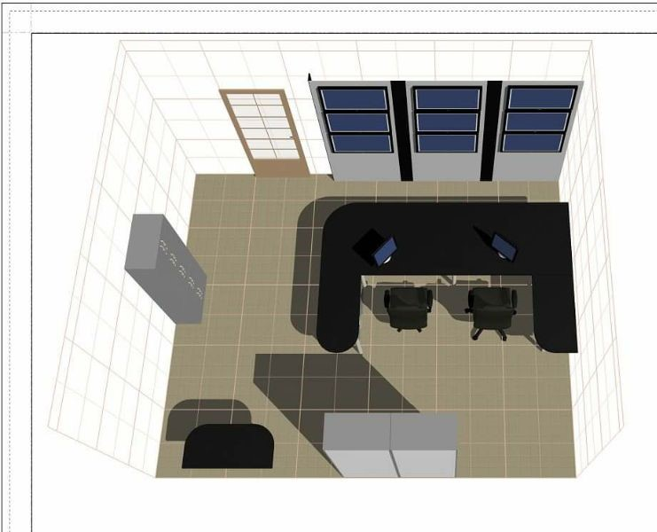

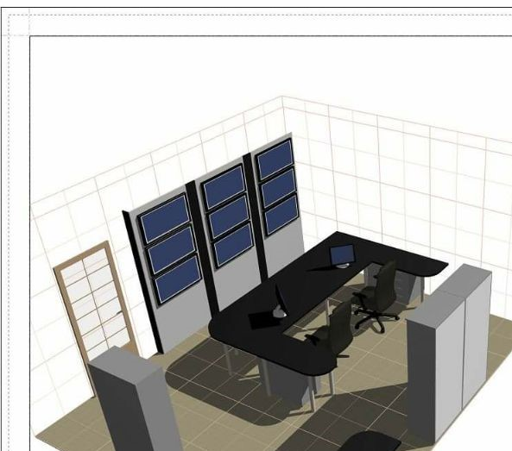

5. Wymagany okres gwarancji: 24 miesiące.

6. Termin realizacji zamówienia: do 10 września 2024.

7. Termin płatności za dostarczony towar: przelew 30 dni.

